2025年三合小学提档升级食堂厨房设备采购清单
序号 | 设备名称及技术参数 | 单位 | 数量 | 单价 | 金额 | 参考图片
 | 更衣室
 | 单星水池  品牌：厂制品  说明：选用SUS304-2B优质不锈钢 板制作，台面δ=1.0mm。水斗δ=1.0mm，斗深400mm，脚φ38×1.0mm（配有可调子弹脚），横通φ25×0.8mm，配优质落水器及拦渣篮。  规格：500×500×800+150 | 台 | 2 | 1000 | 2000 | 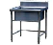
 | 烘手机  品牌：洁博士、TOTO、瑞沃  型号：BOS-8210A、HD3000S、JY-580  额定电压：220V 50Hz  规格：146*108*237 | 台 | 2 | 500 | 1000 | 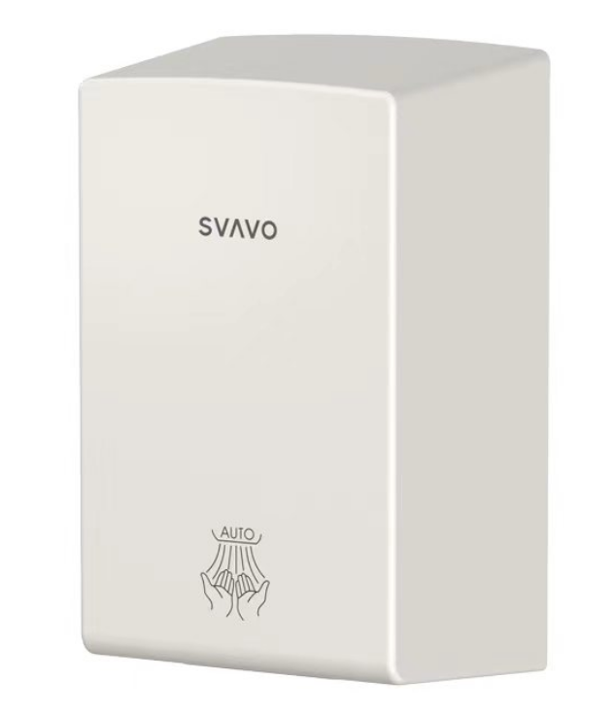
 | 六门更衣柜  品牌：厂制品  说明：选用SUS304-2B优质不锈钢板制作，δ=1.0mm，加强筋采用δ=1.0mm,配六扇门（带锁）、内置活动挂衣杆，配不锈钢可调节脚。  规格：900×400×1800 | 台 | 2 | 2900 | 5800 | 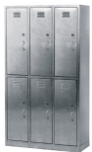
 | 副食库
 | 四层平板货架  品牌：厂制品  说明：SUS304-2B优质不锈钢板制造；立柱架φ38mmδ=1.0mm，平板δ1.0mm，加强筋1.0mm；配置φ38mm不锈钢可调节重力子弹脚。  规格：1200×500×1550 | 台 | 2 | 1800 | 3600 | 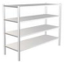
 | 粗加工
 | 四层平板货架  品牌：厂制品  说明：SUS304-2B优质不锈钢板制造；立柱架φ38mmδ=1.0mm，平板δ1.0mm，加强筋1.0mm；配置φ38mm不锈钢可调节重力子弹脚。  规格：1200×500×1550 | 台 | 1 | 1800 | 1800
 | 粘捕式灭蝇灯  品牌：蝇博士、飞利浦、灯下科技  Remark(特性参数)：  -有效面积：50-60m2  -LED灯管，有效防止蚊蝇残骸落到机外，造成二次污染，环保卫生，稳健可靠。  -功率/电压：16W/220V | 台 | 1 | 380 | 380 | 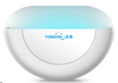
 | 双层工作台  品牌：厂制品  说明：选用SUS304-2B优质不锈钢板制作，台面δ=1.0mm（下衬12mm防潮板减噪）。下层平板δ=0.8mm。加强筋δ=1.0mm，脚φ38×1.0mm（配有可调子弹脚）。  规格：1600×700×800 | 台 | 1 | 2300 | 2300 | 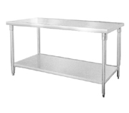
 | 四门双温冰箱（工程款）  品牌：洛雷特、星星、摩威尔  容量：925L；功率：220V/428W 箱内温度：R2~8/F-12~-18℃  说明：采用内外201，门铰链304不锈钢产品；采用国内一线品牌压缩机，温控均为卡乐进口温控，温度更精确，箱内拼接采用倒圆弧设计，干净清爽更易清洁。橡胶轮带刹车，可换不锈钢调节脚。  规格：1210*750*2005 | 台 | 1 | 6900 | 6900 | 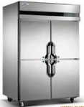
 | 大单星水池  品牌：厂制品  说明：选用SUS304-2B优质不锈钢板制作，台面δ=1.0mm。水斗δ=1.0mm，斗深400mm，脚φ38×1.0mm（配有可调子弹脚），横通φ25×0.8mm，配优质落水器及拦渣篮。  规格：1000×700×800+150 | 台 | 3 | 1700 | 5100
 | 超声波清洗池  品牌：洁速尔、欧倍力、超胜  说明：采用304优质不锈钢拉丝板，台面:1.0mm；后背1.0mm，星盆:1.0mm，不锈钢防臭下水器。超声波主控制器、超声波主控制器具有频率纠正追踪系统， 时刻保持最佳清洗效果， 并能显示技术参数，超声波清洗通过水来传导声波，清洗时水必须浸没工件，当工件传送进入超声波过程中经过超声波爆破、破坏油脂表层来达到清洗效果。  电压功率：220V/6KW  规格：1500*700*800+150 | 台 | 1 | 9500 | 9500 | 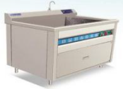
 | 洗地龙头（10米）  品牌：龙旗嘉业、君畅、联歌  说明：1.低碳钢喷涂表面处理,配置高压水枪  2.耐高温100摄氏度钢丝编织液压管，直径20mm,水枪连接1/2内丝。长度10M，管子耐压300PSI,可自动伸缩  3.底座可多角度调节转盘位置  4.不锈钢转轴，黄铜阀门，进水接口1/2内丝  5.尺寸：420*440*180 | 台 | 1 | 2800 | 2800 | 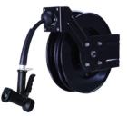
 | 精加工
 | 双层工作台  品牌：厂制品  说明：选用SUS304-2B优质不锈钢板制作，台面δ=1.0mm（下衬12mm防潮板减噪）。下层平板δ=0.8mm。加强筋δ=1.0mm，脚φ38×1.0mm（配有可调子弹脚）。  规格：1600×700×800 | 台 | 1 | 2300 | 2300
 | 粘捕式灭蝇灯  品牌：蝇博士、飞利浦、灯下科技  Remark(特性参数)：  -有效面积：50-60m2  -LED灯管，有效防止蚊蝇残骸落到机外，造成二次污染，环保卫生，稳健可靠。  -功率/电压：16W/220V | 台 | 1 | 380 | 380
 | 面点间
 | 木面平冷工作台  Brand(品牌)：洛雷特、星星、摩威尔  size(尺寸)：1500×800×800  功率：220V/冷藏158W 箱内温度：R2~8/-12~-18℃  采用内外201，门铰链304不锈钢产品；采用国内一线品牌压缩机，温控均为卡乐进口温控，温度更精确，台面为后盖式双层台面，增加平整度不易有凹坑，箱内拼接采用倒圆弧设计，干净清爽更易清洁。 | 台 | 1 | 5900 | 5900 | 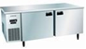
 | 单星水池  品牌：厂制品  说明：选用SUS304-2B优质不锈钢板制作，台面δ=1.0mm。水斗δ=1.0mm，斗深400mm，脚φ38×1.0mm（配有可调子弹脚），横通φ25×0.8mm，配优质落水器及拦渣篮。  规格：600×600×800+150 | 台 | 1 | 1200 | 1200
 | 面粉车  品牌：厂制品  说明：选用SUS304-2B不锈钢板制作，面板厚≥1.2mm，脚≥φ38×1.2mm，配4个脚轮。  规格：600×600×570 | 台 | 1 | 1900 | 1900 | 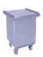
 | 二层四盘电烤箱  Brand(品牌)：恒联、美厨、乾麦  Model(型号)：PL-4CS、MGE-2Y-4、QMED-24H  Size(尺寸)：1210*805*1130  Remark(特性参数)：  -智能控制面板，操作便捷；  -12条发热管，快速升温，受热均匀；  -加厚保温层，更加密封节能环保，导热均匀；  -双层钢化玻璃，视线好便于观察烘焙情况；  -功率/电压：14KW/380V | 台 | 1 | 9700 | 9700 | 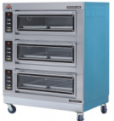
 | 单门电热醒发箱（16盘）  Brand(品牌)：乾麦、新麦、美厨  Size(尺寸)：480*700*1960  Remark(特性参数)：  1.简易的设计和操作。  2.微电脑控制数字显示，定时加温加湿功能。  3.内部微风扇热风和湿风循环 ，发酵更均匀  4.自动注水功能，无需人工注水，带排水口。  5.箱体内外均采用全不锈钢，耐用清洁卫生  6.合理的温度湿度循环系统，整个箱内温度湿度均匀.  7.大玻璃视窗，随时监测发酵情况。  8.容量：16盘  -功率/电压：2.6KW/220V | 台 | 1 | 5600 | 5600 | 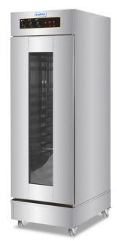
 | 蒸煮区
 | 洗地龙头（10米）  品牌：龙旗嘉业、君畅、联歌  说明：1.低碳钢喷涂表面处理,配置高压水枪  2.耐高温100摄氏度钢丝编织液压管，直径20mm,水枪连接1/2内丝。长度10M，管子耐压300PSI,可自动伸缩  3.底座可多角度调节转盘位置  4.不锈钢转轴，黄铜阀门，进水接口1/2内丝  5.尺寸：420*440*180 | 台 | 1 | 2800 | 2800
 | 粘捕式灭蝇灯  品牌：蝇博士、飞利浦、灯下科技  Remark(特性参数)：  -有效面积：50-60m2  -LED灯管，有效防止蚊蝇残骸落到机外，造成二次污染，环保卫生，稳健可靠。  -功率/电压：16W/220V | 台 | 1 | 380 | 380
 | 烹饪区
 | 双移门打荷台  品牌：厂制品  Remark(特性参数)：  -选用SUS304-2B优质不锈钢板制作；  -台面δ=1.0mm，实厚δ≥0.93mm，下衬12mm防潮板减噪；侧板δ1.0mm；门面δ1.0mm；底板δ1.0mm  -层板δ=1.0mm，实厚δ≥0.93mm；  -加强筋δ=1.0mm，实厚δ≥0.93mm；  -单侧单移门，内分两层，重力脚φ50×150×1.0mm。  规格：1800×800×800 | 台 | 2 | 3900 | 7800 | 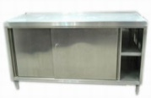
 | 四层平板货架  品牌：厂制品  说明：SUS304-2B优质不锈钢板制造；立柱架φ38mmδ=1.0mm，平板δ1.0mm，加强筋1.0mm；配置φ38mm不锈钢可调节重力子弹脚。  规格：1200×500×1550 | 台 | 2 | 1800 | 3600
 | 刀具砧板消毒柜  品牌：美时、美厨、凯普顿  说明：1.可容纳厚度≤10厘米砧板9块，刀具29把，毛巾若干，消毒时间＞30分钟。2.采用优质发纹贴塑不锈钢板制作，台面δ=1.0mm，砧板消毒柜采用两辆推车设计，刀具消毒柜采用抽拉式设计，毛巾消毒柜移门带玻璃。  3.砧板架可拆卸设计，更方便清理。  4.电压：220v；功率：650W  规格：1200*600*1950 | 台 | 1 | 5500 | 5500 | 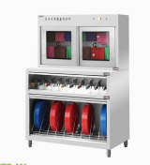
 | 二更
 | 单星水池  品牌：厂制品  说明：选用SUS304-2B优质不锈钢板制作，台面δ=1.0mm。水斗δ=1.0mm，斗深400mm，脚φ38×1.0mm（配有可调子弹脚），横通φ25×0.8mm，配优质落水器及拦渣篮。  规格：500×500×800+150 | 台 | 1 | 1000 | 1000
 | 烘手机  品牌：洁博士、TOTO、瑞沃  型号：BOS-8210A、HD3000S、JY-580  额定电压：220V 50Hz  规格：146*108*237 | 台 | 1 | 500 | 500
 | 全自动杀菌喷雾器  品牌：洁博士、艾克、瑞沃  ABS 材料，环保安全，耐腐蚀；智能感应，避免交叉感染，杀毒抑菌  规格：132*88*246 | 台 | 1 | 300 | 300 | 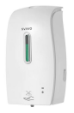
 | 洗碗间
 | 粘捕式灭蝇灯  品牌：蝇博士、飞利浦、灯下科技  Remark(特性参数)：  -有效面积：50-60m2  -LED灯管，有效防止蚊蝇残骸落到机外，造成二次污染，环保卫生，稳健可靠。  -功率/电压：16W/220V | 台 | 1 | 380 | 380
 | 双孔残菜台车  品牌：厂制品  说明：选用SUS304-2B不锈钢板制作，台面δ=1.2mm，侧板、门板、底板、层板δ=1.2mm，加强筋采用δ=1.2mm不锈钢板,重力脚φ50×150×1.2mm，配平板推车。  规格：1200×600×800 | 台 | 1 | 3300 | 3300 | 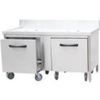
 | 售菜间
 | 紫外线消毒灯  品牌：巨光、飞利浦、雪莱特  功率：36W/220V  规格：1213×28×28 | 台 | 4 | 300 | 1200 | 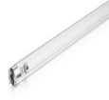
 | 单移门打荷台  品牌：厂制品  Remark(特性参数)：  -选用SUS304-2B优质不锈钢板制作；  -台面δ=1.0mm，实厚δ≥0.93mm，下衬12mm防潮板减噪；侧板δ1.0mm；门面δ1.0mm；底板δ1.0mm  -层板δ=1.0mm，实厚δ≥0.93mm；  -加强筋δ=1.0mm，实厚δ≥0.93mm；  -单侧单移门，内分两层，重力脚φ50×150×1.0mm。  规格：1500×600×800 | 台 | 1 | 3300 | 3300
 | 四格保温售菜台  品牌：厂制品  说明：选用优质SUS304-2B不锈钢板制作，台面δ=1.0mm。加强筋δ=1.0mm，横通25×38×1.0mm；脚φ38×1.0mm（配有可调子弹脚）；配3KW/220V电热管、温控器，配1/1×100份数盘4只。  规格：1500×700×800 | 台 | 8 | 3500 | 28000 | 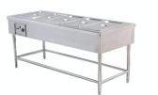
 | 双层工作台  品牌：厂制品  说明：选用SUS304-2B优质不锈钢板制作，台面δ=1.0mm（下衬12mm防潮板减噪）。下层平板δ=0.8mm。加强筋δ=1.0mm，脚φ38×1.0mm（配有可调子弹脚）。  规格：1400×400×800 | 台 | 4 | 1800 | 7200
 | 消毒房
 | 消毒房  品牌：美时、昌和、美厨  1.内外304，0.5MM库板，100MM憎水岩棉保温层。防火等级A级  2.1个平开门1000*2000MM，采用304，1.0板材  3.地面采用4MM防滑铝板  4.微电脑控制器；功率：23千瓦；现场预留16平方三相五铜线，温度要求30-150度可调  6.符合GB17988-2008(食具消毒安全和卫生要求认证），大肠杆菌菌液杀灭对数值＞3.0；  规格：2330*3680*2600 | 台 | 1 | 67600 | 67600 | 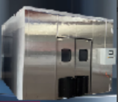
 | 排烟系统
 | 不锈钢烟罩（蒸煮1）  品牌：厂制品  说明：优质304#不锈钢制造；壳体面板厚度1.0mm。  规格：4800×1200×800 | ㎡ | 5.76 | 1300 | 7488 | 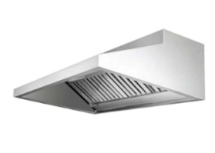
 | 不锈钢烟罩（蒸煮2）  品牌：厂制品  说明：优质304#不锈钢制造；壳体面板厚度1.0mm。  规格：2500×1200×800 | ㎡ | 3 | 1300 | 3900
 | 风机  品牌：德粤  说明：6# | 个 | 1 | 2900 | 2900
 | 风机  品牌：德粤  说明：5# | 个 | 1 | 1300 | 1300
 | 不锈钢风管  品牌：厂制品  说明：选用201优质不锈钢板制作，五筋加强、阻燃密封处理；板厚δ=1.0mm，共板法兰连接，确保长期不漏油；变径、大小口等异形风管按展开面积1：2计算。现数量为估算，实际数量以完成后数量实际计算。 | ㎡ | 145 | 260 | 37700 | 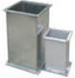
 | 其他
 | 冷热混合立式龙头  品牌：龙旗嘉业、君畅、联歌  说明：材质：304不锈钢  台面总高：365mm  出水口高：270mm  弯管宽度：145mm  开孔：32-35mm  净重：1075g | 个 | 14 | 450 | 6300 | 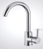
 | 感应龙头  品牌：龙旗嘉业、君畅、联歌  材质：铜  台面总高：140mm  出水口高：110mm  弯管宽度：80mm  开孔：28-35mm  净重：540g  静态功耗：≦0.5W(D.C)≦3W  供电方式：DO6V直流/220V交流 | 个 | 2 | 500 | 1000 | 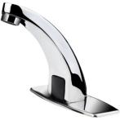
 | 编织金属进水管  品牌：联歌、君畅、龙旗嘉业  说明：长度800-1200mm | 个 | 46 | 40 | 1840 | 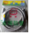
 | 三角阀  品牌：联歌、君畅、龙旗嘉业 | 个 | 46 | 40 | 1840
 | 下水斗  品牌：联歌、君畅、龙旗嘉业 | 个 | 16 | 35 | 560 | 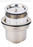
 | 四人位餐桌  品牌：厂制品  说明：尺寸1200*700*750mm；整体采用实木制（暂定）。 | 套 | 20 | 1900 | 38000 | 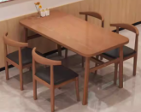  供货前由甲方确定餐桌款式
 | 包厢圆桌  品牌：厂制品  尺寸：1800mm+12把餐椅  说明：桌面高端岩板，具有耐高温，耐磨刮，防渗透，耐酸性等特质，橡胶木框架底座，稳固承重经久耐用，餐椅整体框架采用实木打造，材质坚硬，承重稳固力强。 | 套 | 2 | 7350 | 14700 | 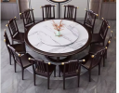  供货前由甲方确定餐桌款式
 | 调料品展示柜  品牌：厂制品  Remark(特性参数)：  -选用SUS304-2B优质不锈钢板制作；  -下做两层展示架，上为三层展架，双移动玻璃门。  规格：1200*600*1800 | 台 | 1 | 2600 | 2600 | 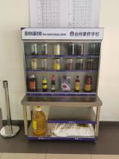
 | 双孔残菜台  品牌：厂制品  Remark(特性参数)：  1、面板采用304#不锈钢磨砂板折弯制作，板材厚度1.2mm，台面方角折弯制作,层、侧板板及底板采用不锈钢磨砂板制作，板材厚度0.8mm；  2、柜门拉手采用门原板折弯制作的压，采板材厚度0.8mm。  3、脚：38*38不锈钢管，配可调节子弹4个。  规格：1300*700*800+150 | 台 | 1 | 3200 | 3200 | 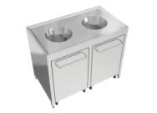
 | 八人位餐桌  品牌：厂制品  说明：全304不锈钢制作，厚度1.0。 | 套 | 80 | 1300 | 104000 | 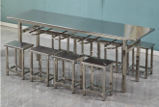供货前由甲方确定餐桌款式
合计 |  |  |  | 428348.00

